Heap Sort 與 Merge Sort 比較

* 分割方式：

1. Heap Sort 是以父子節點的方式，一組數列按照順序排下去。有分Max Heap跟Min Heap。
2. Merge Sort 是將一組數列對半分後，分成左邊一組、右邊一組，然後左右邊再繼續對分下去，直到每個數都分成自己一個元素。

* 排序方式：

1. Heap Sort 是利用階層的方式，我通常都是由要比較的階層的下一層開始，在那個階層裡的父子節點做比較，父節點一定要比子節點大。排序完換下一階層，直到整個樹都排序完。
2. Merge Sort 是將分割完的單一數列兩兩合併比較大小後，在跟另一組的合併在排序，直到完成。

(heap sort圖)

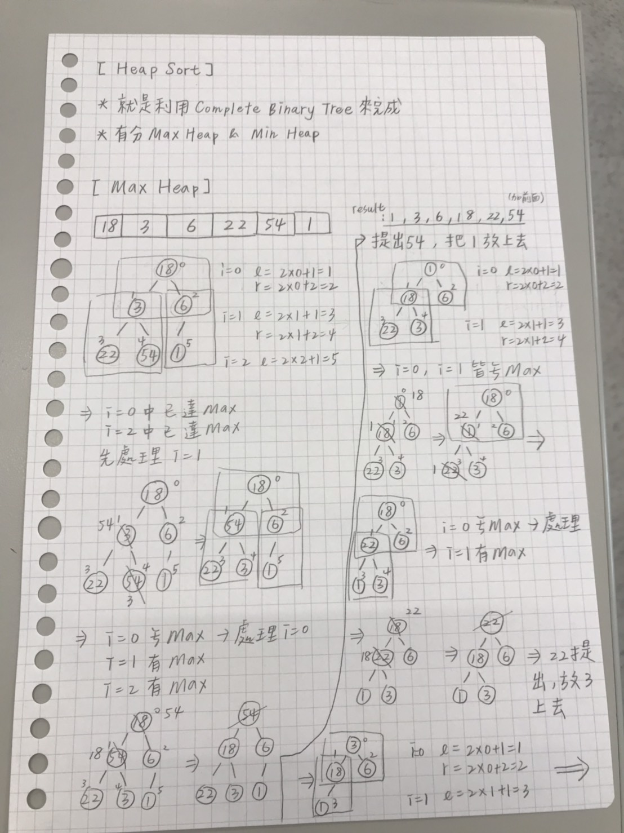

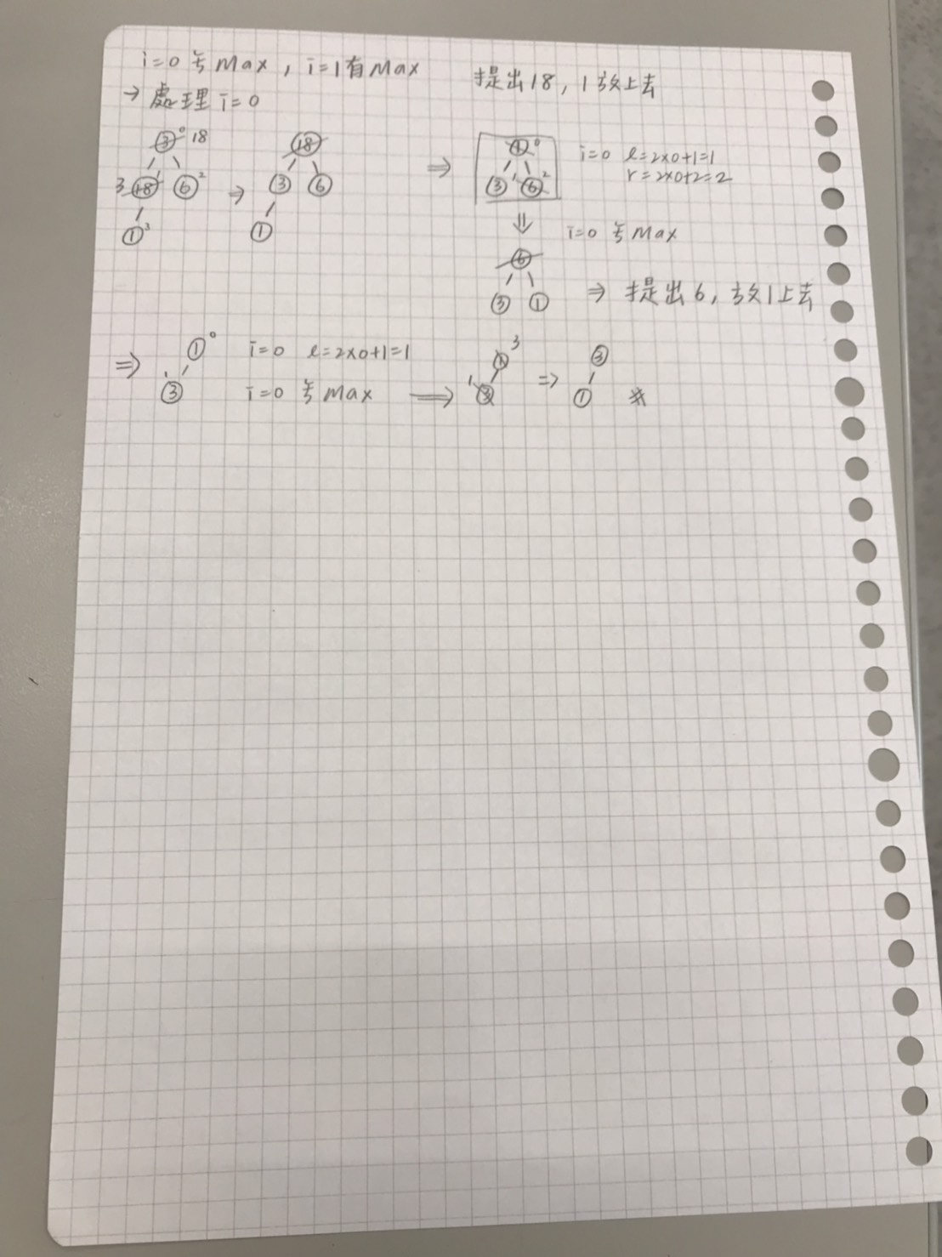

(merge sort圖)

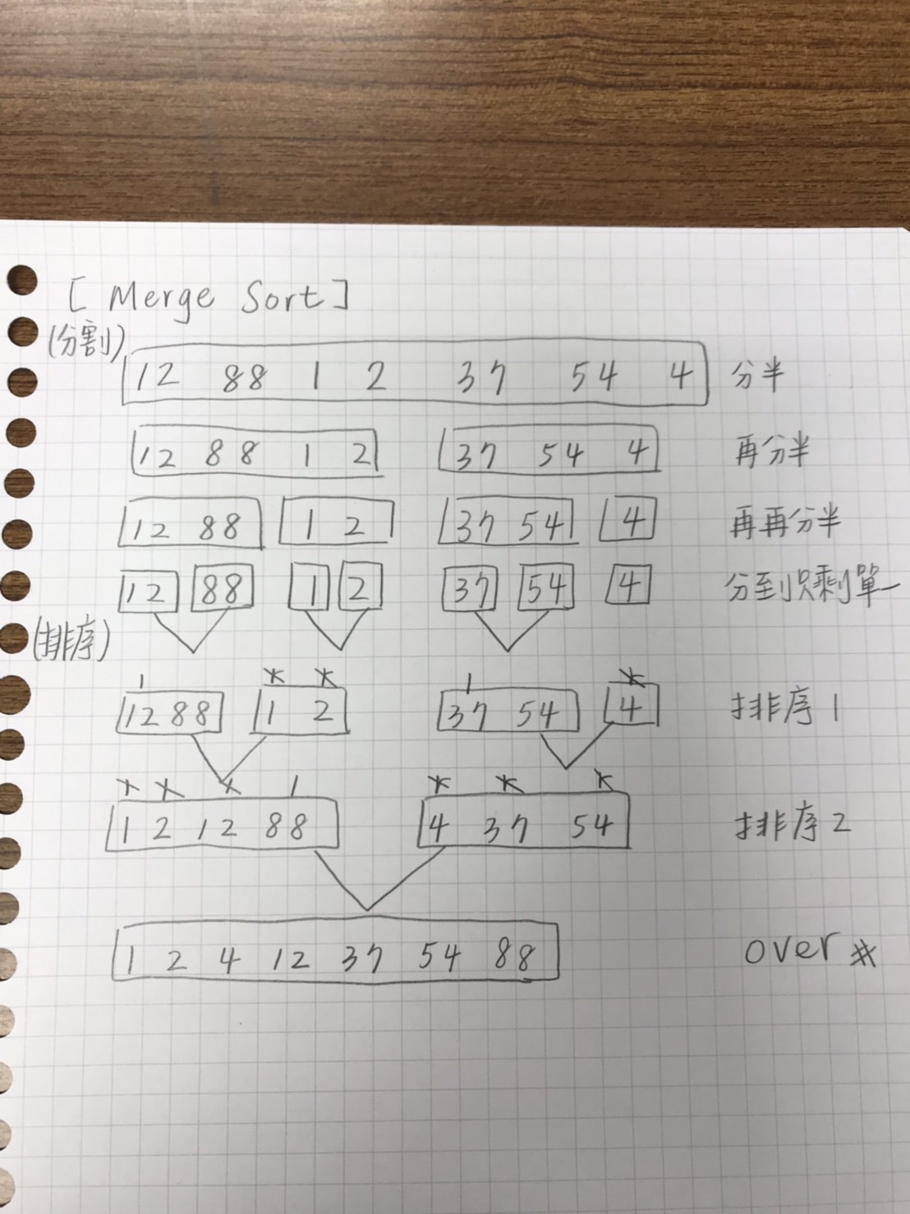

* 時間複雜度&空間複雜度：

1. Heap Sort

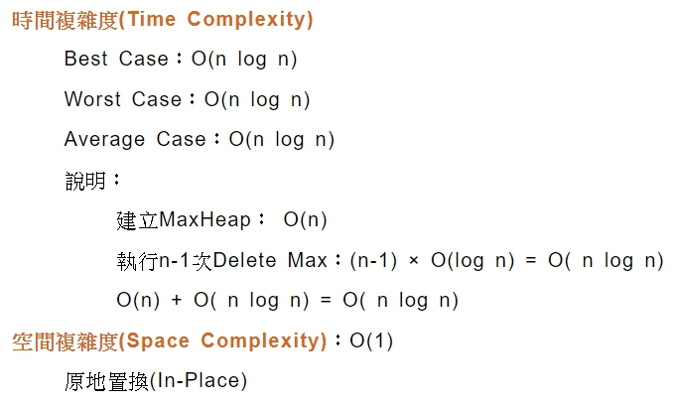

1. Merge Sort

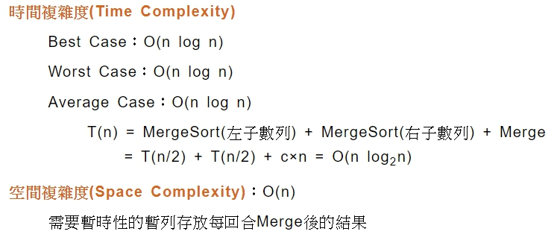

# Reference :

<http://notepad.yehyeh.net/Content/Algorithm/Sort/Merge/Merge.php>

<http://notepad.yehyeh.net/Content/Algorithm/Sort/Heap/Heap.php>